第一类医疗器械生产备案公示
依据《医疗器械监督管理条例》、《医疗器械生产监督管理办法》等规定，以下企业已到我局办理第一类医疗器械生产变更备案，现予以公布。
序号 | 企业名称 | 申请事项 | 备案日期 | 备案号 | 企业地址 | 生产产品
1 | 新疆亿立方生物技术有限公司 | 第一类医疗器械生产变更备案 | 2022年7月29日 | 新昌市监械生产备20200002号 | 玛纳斯县石玛融合发展试验区起步区1、2号标准厂房 | 核酸提取试剂  一次性使用病毒采样管

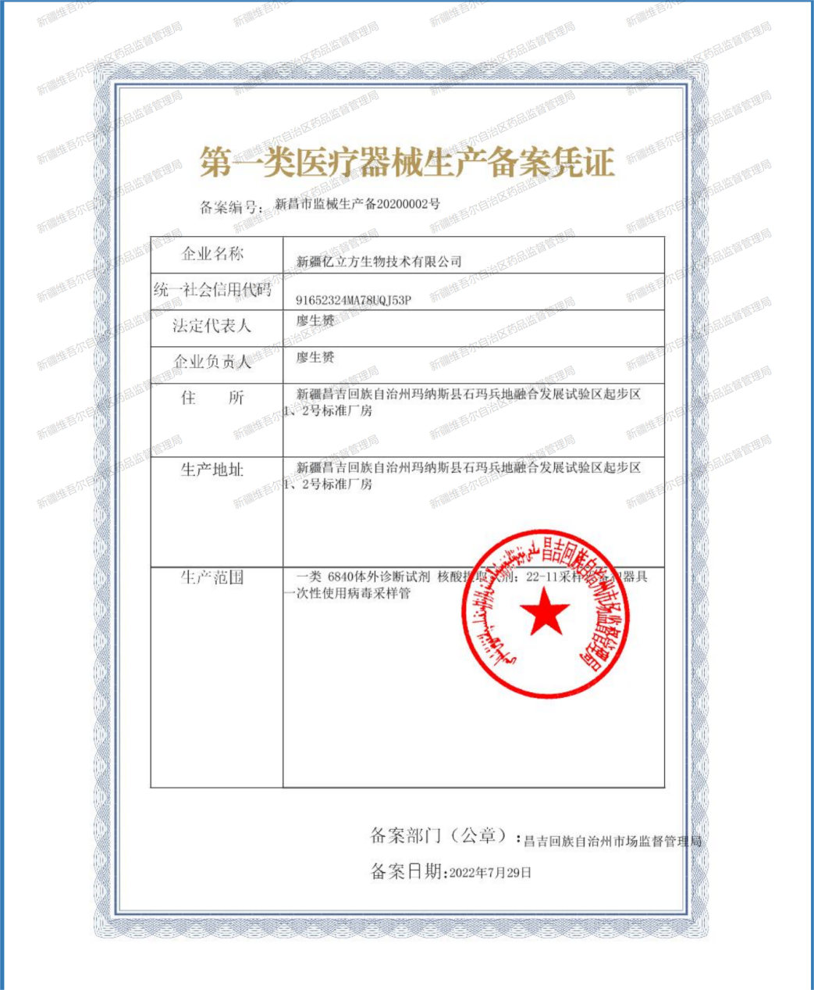
第一类医疗器械产品备案公示
依据《医疗器械监督管理条例》、《医疗器械生产监督管理办法》等规定，以下企业已到我局办理第一类医疗器械产品变更备案，现予以公布。
序号 | 企业名称 | 申请事项 | 备案日期 | 备案号 | 企业地址 | 生产产品
1 | 新疆国泰安华医疗设备有限公司 | 第一类医疗器械产品变更备案 | 2022年7月8日 | 新昌械备20160004号 | 新疆昌吉州昌吉市三工镇二工村(八钢工业园内)61号 | 医用婴儿床
2 | 新疆国泰安华医疗设备有限公司 | 一类医疗器械产品变更备案 | 2022年7月8日 | 新昌械备20160001号 | 新疆昌吉州昌吉市三工镇二工村(八钢工业园内)61号 | 医用平床
3 | 新疆国泰安华医疗设备有限公司 | 第一类医疗器械产品变更备案 | 2022年7月14日 | 新昌械备20160002号 | 新疆昌吉州昌吉市三工镇二工村(八钢工业园内)61号 | 手摇式病床
4 | 新疆国泰安华医疗设备有限公司 | 第一类医疗器械产品变更备案 | 2022年7月14日 | 新昌械备20160005号 | 新疆昌吉州昌吉市三工镇二工村(八钢工业园内)61号 | 普通产床
5 | 新疆国泰安华医疗设备有限公司 | 第一类医疗器械产品变更备案 | 2022年7月14日 | 新昌械备20160006号 | 新疆昌吉州昌吉市三工镇二工村(八钢工业园内)61号 | 妇科检查床
6 | 新疆国泰安华医疗设备有限公司 | 第一类医疗器械产品变更备案 | 2022年7月14日 | 新昌械备20160008号 | 新疆昌吉州昌吉市三工镇二工村(八钢工业园内)61号 | 医用转运车
7 | 新疆国泰安华医疗设备有限公司 | 第一类医疗器械产品变更备案 | 2022年7月22日 | 新昌械备20160003号 | 新疆昌吉州昌吉市三工镇二工村(八钢工业园内)61号 | 手动儿童病床
8 | 新疆国泰安华医疗设备有限公司 | 第一类医疗器械产品变更备案 | 2022年7月22日 | 新昌械备20160007号 | 新疆昌吉州昌吉市三工镇二工村(八钢工业园内)61号 | 诊查床
